# Практическая работа 5

**Тема 5. Составление программ линейной структуры**

**Отчет**

**Задание 5.1.**

Написать программу для складывания всех цифр в трехзначном числе  
И проверить на числах 100, 543, 999

**Выполнено:**

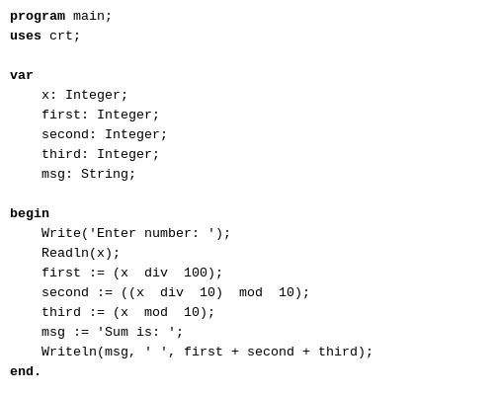

**Результаты запусков**

**Запуск 1:**

**Запуск 2:**

**Запуск 3:**

**Задание 666.**

Написать еще одну х№йню, чтобы Е.Т снова до нее доебалась.

**Выполнено:**

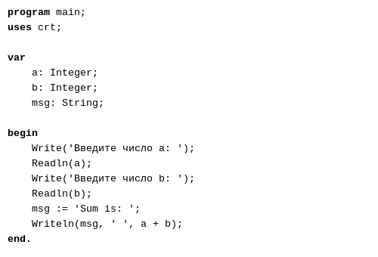

**Результаты запусков**

**Запуск 1:**

**Запуск 2:**